Veštačka Inteligencija

Tema:  
Biometrijski sistemi za kontrolu ulaska (Biometrics)

Profesor: Tim: Aleksandra Đokić 17080

Prof. Dr Leonid Stoimenov Radovanović Natalija Pavlović 17321

Mateja Pančić 17326

Sadržaj

1. Uvod 3

# Uvod

Biometrika je nauka koja se bavi prepoznavanjem identiteta osobe. Bazira se na fizičkim(otisak prsta, otisak dlana, DNK, prepoznavanje lica…), hemijskim ili oponašajućim(glas, pokret, stav…) karakteristikama osobe. Nudi pouzdano rešenje za mnoge aspekte prepoznavanja(pristup poverljivim informacijama, finansijski sistemi, mobilni telefoni…) koristeći automatske ili polu-automatske šeme za prepoznavanje osoba na osnovu njihovih bioloških karakteristika.

Pomoću biometrike moguće je odrediti identitet na osnovu toga ko smo, a ne šta posedujemo, poput lične karte ili neke šifre koju pamtimo. Ovi tradicionalni sistemi ne mogu garantovati autentičnost korisnika jer može doći do krađe, kopiranja ili gubitka tih identifikatora, dok biometrijska identifikacija, sa druge strane, koristi jedinstvene identifikatore i samim tim je pouzadnija prilikom verifikacije autentičnosti korisnika.

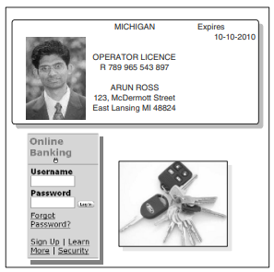

*Tradicionalni način prepoznavanja*

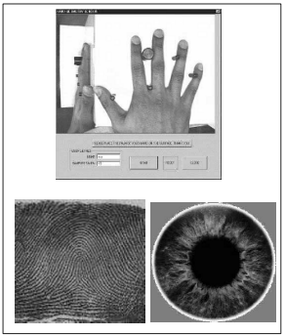

*Biometrijsko prepoznavanje*

Drugim rečima, biometrijski sistem je obrazac sistema za prepoznavanje koji uzima biometrijske podatke pojedinačne osobe, upoređuje ih sa podacima sačuvanim u bazi podataka i izvršava radnju u odnosu na rezultate upoređivanja.